LAPENILLA (canyon sauvage mais très bien équipé)
APPROCHE : Longue route d’accès en RG du lac d’Ainsa 1h30 mini par une route de plus en plus étroite ; en haut du col (1100m et vue magnifique) la configuration des lieux a changé par rapport aux topos : prendre à droite vers Pano puis immédiatement à gauche la piste devenue route goudronnée qui descend sur 7 kms sur le village abandonné de Laperilla ; poursuivre la route quelques mètres après le village ou l’on coupe le barocco ; c’est le point de départ 100m plus loin à travers une végétation piquante.
DESCENTE : Nombre important de petites cascades mais quasiment sans eau sauf dans les vasques en bas (pas de néoprène).
Très étroit au début avec de nombreux méandres, il serait magnifique avec de l’eau.
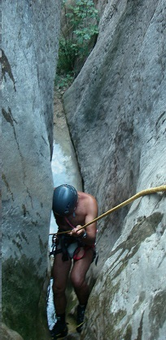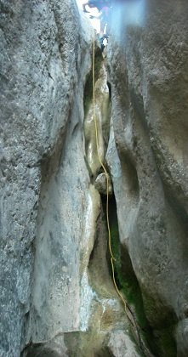

Retour au soleil par la site
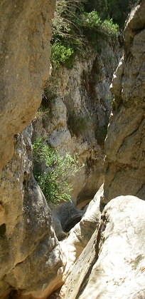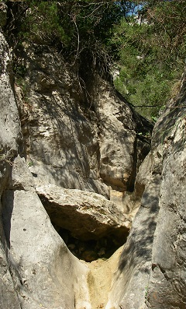

Un magnifique enchainement mène vers la fin à la C30 dont l’amarrage manque de confort ; une C25 clos quasiment le parcours avec réapparition de l’eau (trop tard). 3h à 5 personnes et 16 rappels.
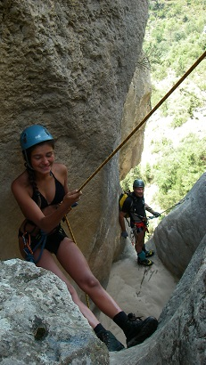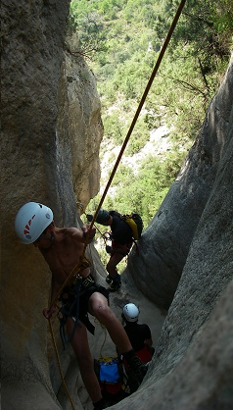

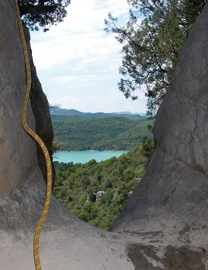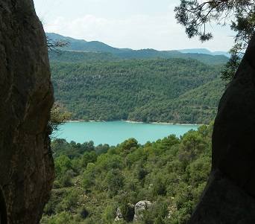
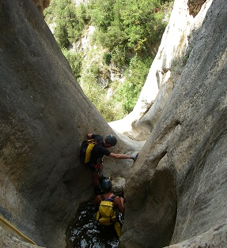
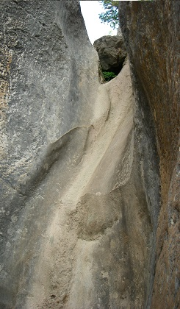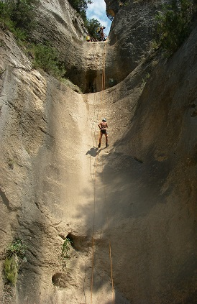
La C18 et C30 dans l’enchainement aérien

Pour le RETOUR, continuer la route qui descend jusqu’au lac (c’est nouveau par rapport aux topos) et entrer dans l’immense propriété publique à moitié abandonnée (impasse) ; plusieurs vacanciers viennent au lac et y stationnent leurs voitures ; de là on voit l’arrivée du canyon à 500m sur la gauche en regardant dos au lac.
A la fin du canyon à un carrefour de sentes, prendre à gauche pour rejoindre un chemin carrossable qui remonte en RG jusqu’à la propriété ; ne pas envisager un retour en Rd par les crètes car très « paumatoire » dans les broussailles (testé sans succès par Matthieu) ; sans navette il faut remonter la route jusqu’à Lapenilla (2,5 kms sous le soleil).
Le retour peut se faire par la droite en remontant au col vers Panillo (route confort et passage dans un site boudiste) qui ramène vers Graud que l’on traverse puis prendre à droite vers Pueblo et un sanctuaire qui amène après un autre petit col au barrage du lac d’Ainsa que l’on traverse pour rejoindre la route principale vers Ainsa.
Tout est sauvage dans cette expédition du début à la fin.

